Partie 1: L'amateurisme des débuts
- Porteur(s) du projet : Thomas Leloup, Leire Ospitaletche, Alycia Rainaud, Julien Warin
- Date : 05/12/2016
- Licence : libre !
- Contexte : Cours de médiation appliquée
- Fichiers : frise_1.zip
- Lien : http://www.tonerkebab.fr/web/histoire-informatique/partie1/

Description
- Les débuts de la Silicon Valley
- L’Altair 8800 de Ed Roberts et les débuts de Microsoft
- Le garage des Jobs, les deux Steve et la création d’Apple
- VisiCalc, le premier tableur, de Dan Bricklin et Bob Frankston
- L’explosion du marché de la micro-informatique

Vidéo

Photo(s)
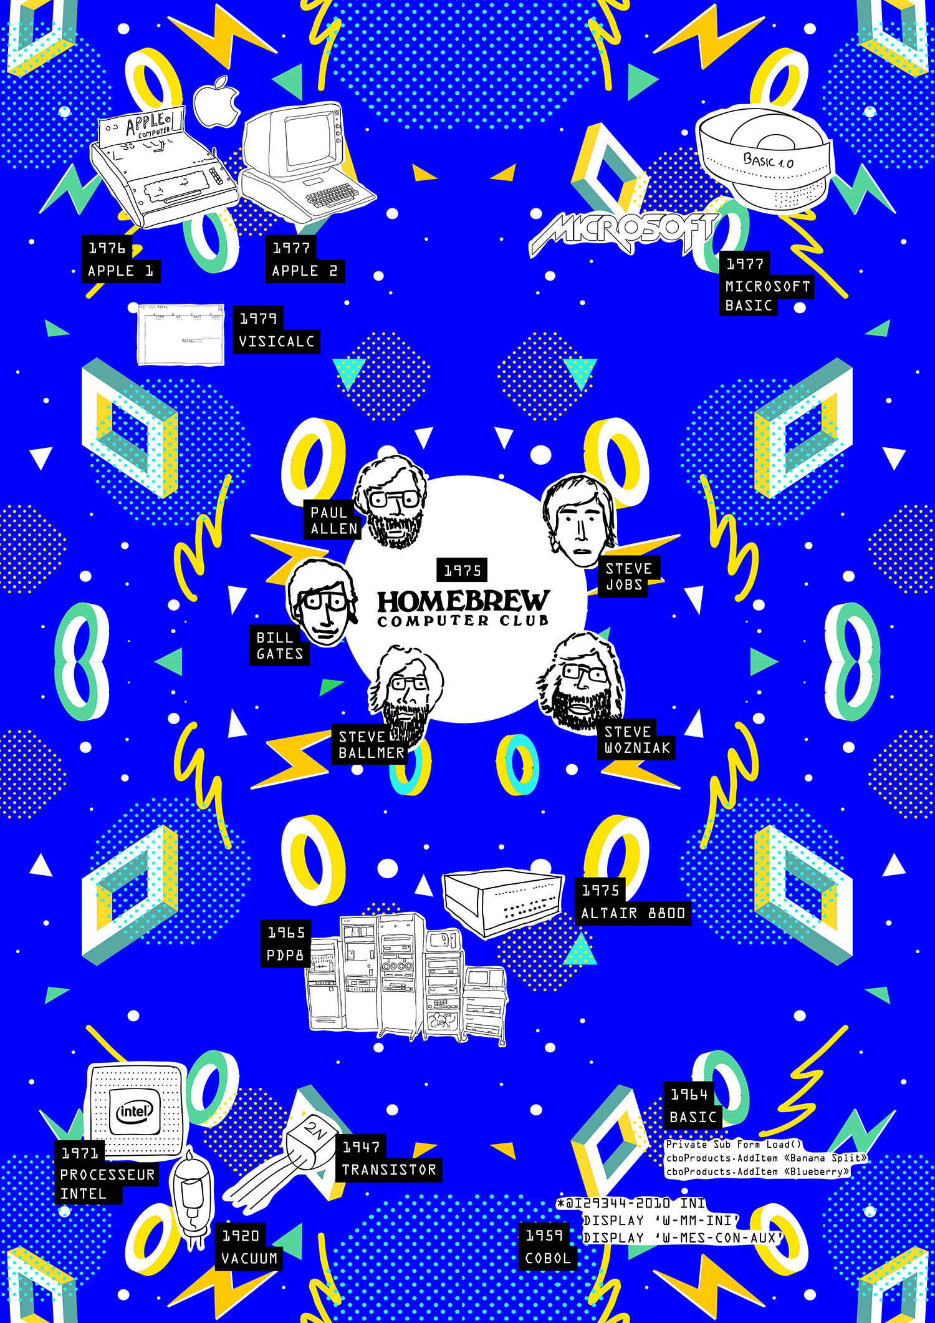

Code
code ...

